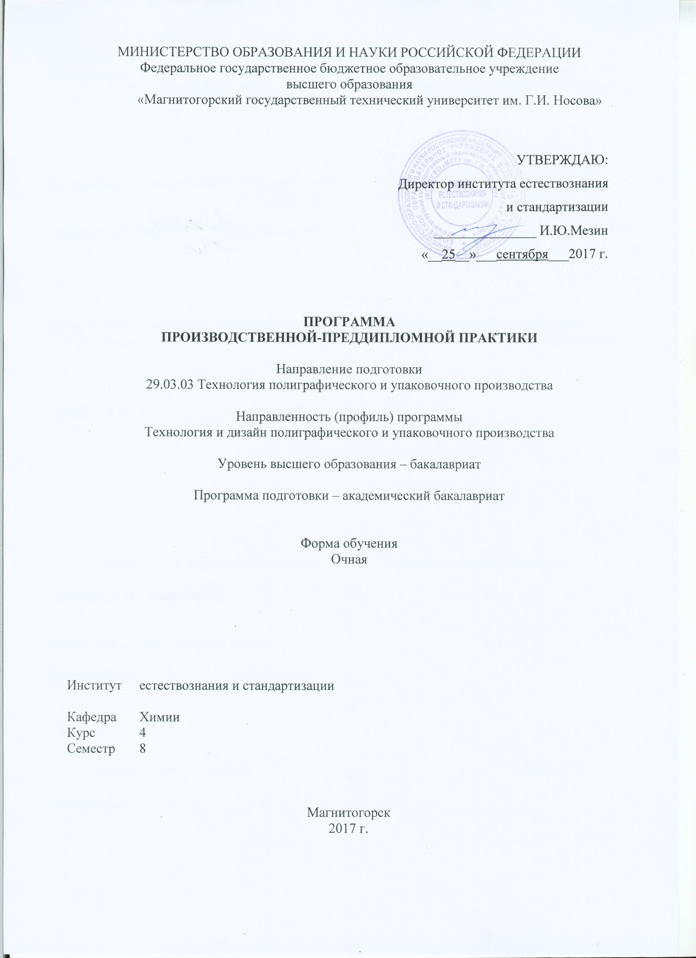
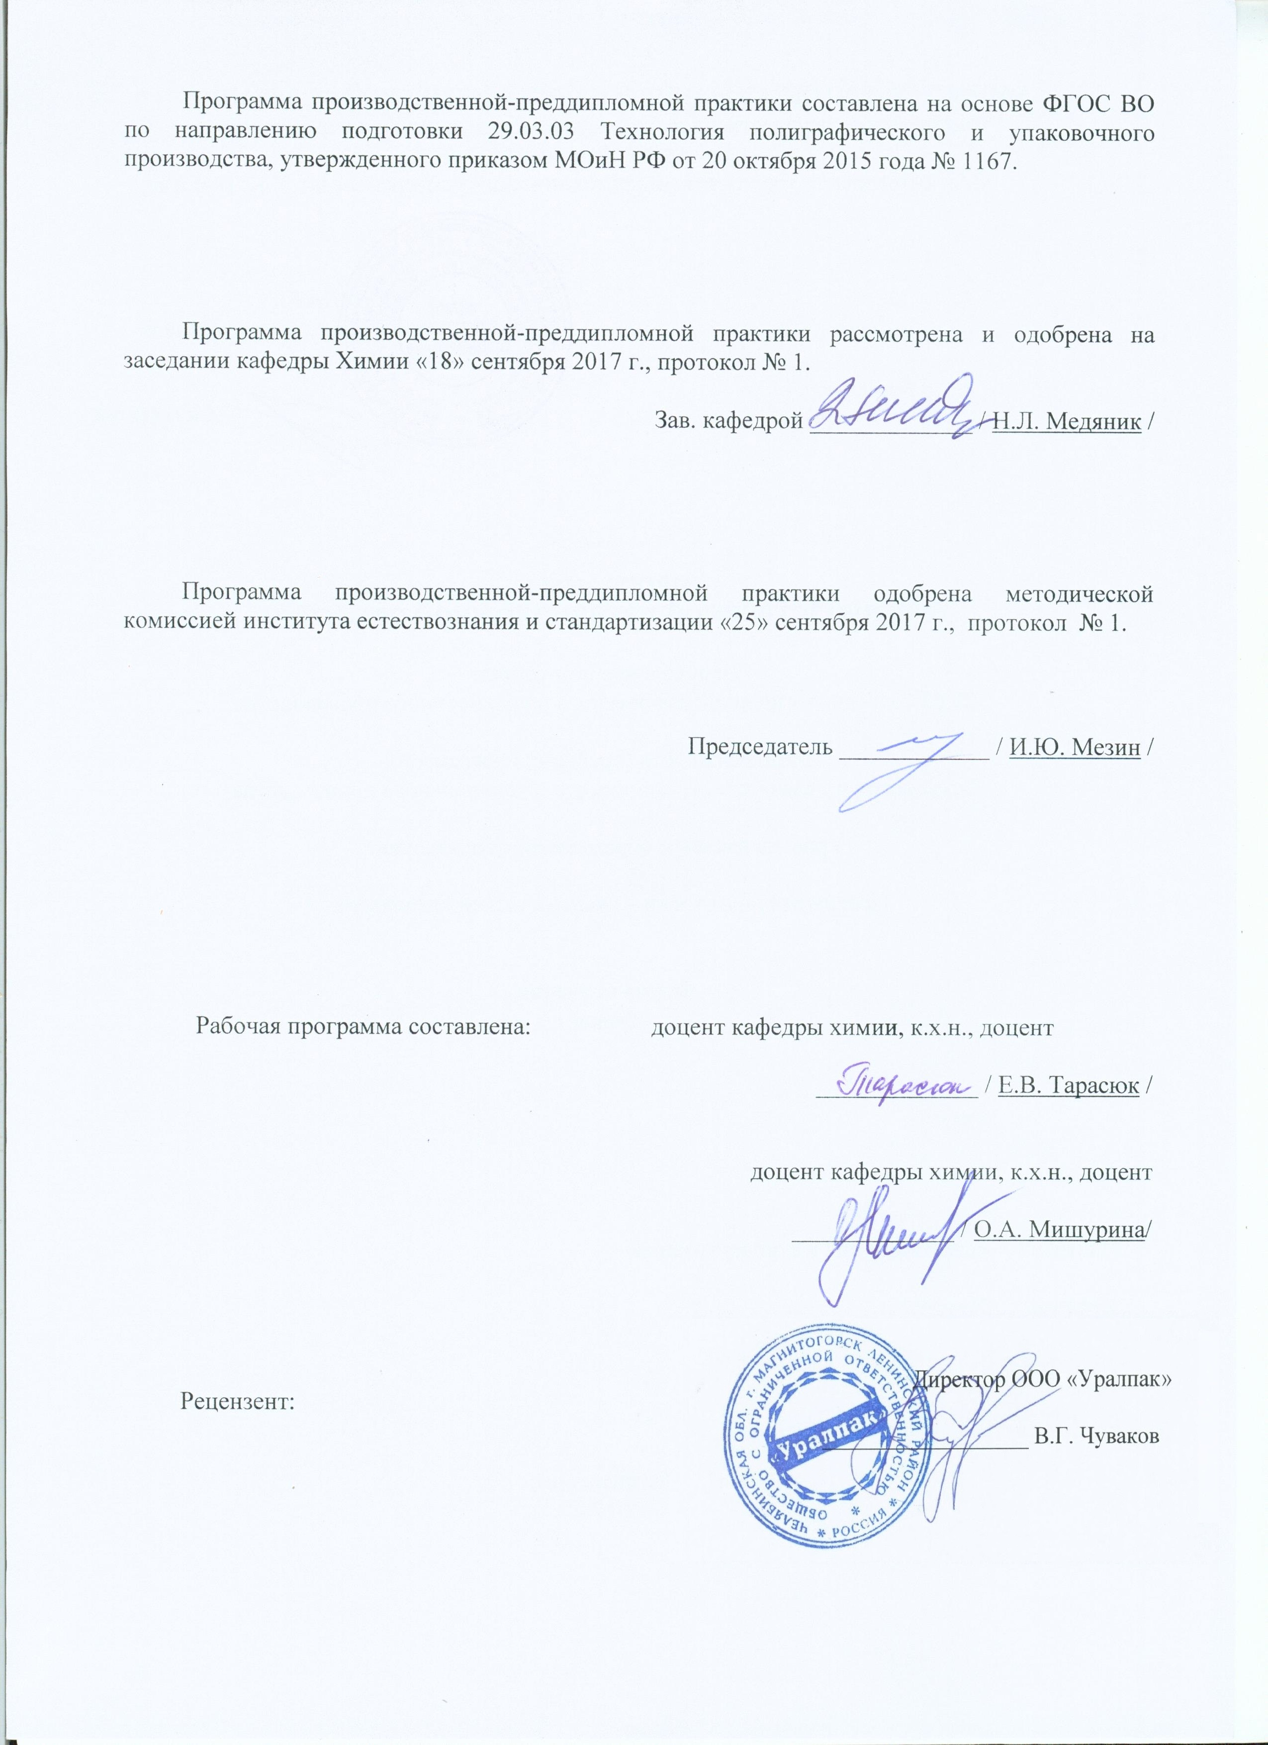
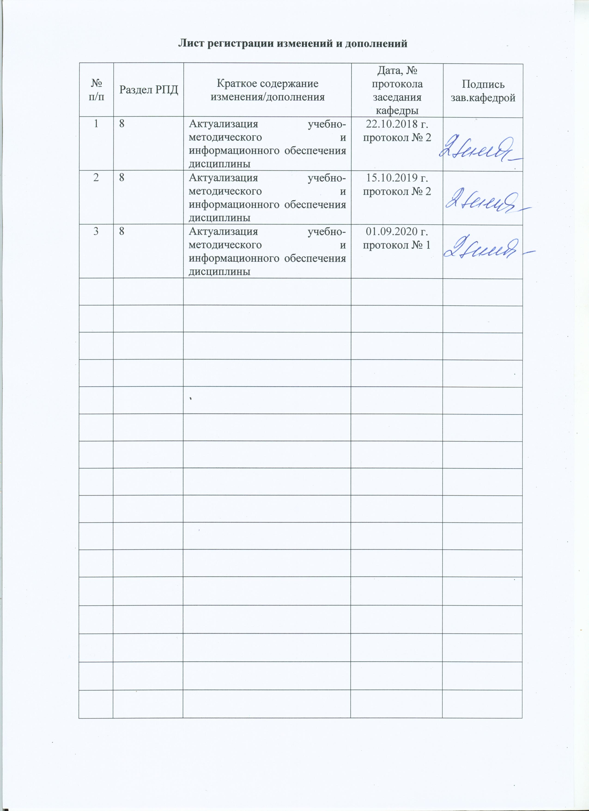
- Цели производственной - преддипломной практики

Целями производственной-преддипломной практики по направлению 29.03.03 Технология полиграфического и упаковочного производства являются:
- закрепить и углубить теоретические знания, полученные обучающимися в университете по дисциплинам общепрофессиональной подготовки, а также помочь приобрести практические навыки самостоятельной профессиональной деятельности.
- сбор и изучение необходимых материалов для выполнения выпускной квалификационной работы.

- Задачи производственной - преддипломной практики

Задачами производственной - преддипломной практики является подготовка к видам будущей профессиональной деятельности: производственно-технологической, организационно-управленческой, научно-исследовательской, проектной. Основными задачами практики:
- участие в анализе научно-технической информации, результатов отечественных и зарубежных исследований применительно к сфере своей профессиональной деятельности и их применении в практической работе;
- участие в исследованиях технологических и производственных процессов, проведение измерений, обработка экспериментальных данных, анализ и использование результатов, подготовка материалов для составления научных обзоров, публикаций и отчетов;
- участие в создании новых материалов, технологий, программных средств для производств упаковочной индустрии;
- участие в подготовке исходных данных и участие в проектировании изделий и разработке технологических процессов, технологических линий и комплексов для выпуска печатной и упаковочной продукции, оказания услуг в смежных областях;
- участие во внедрении инновационных технологических процессов и оборудования для повышения эффективности производства, освоения новых сегментов рынка;
- участие в разработке технической и нормативной документации, необходимой для производства упаковочной, рекламной и другой продукции с применением полиграфических технологий;
- применение технологических процессов обработки полиграфических и упаковочных материалов, полуфабрикатов, а также изделий из них;
- участие в оснащении технологическим оборудованием, приборами, вычислительной техникой и программными средствами для производственных структур упаковочной отрасли, сферы печатных услуг;
- эксплуатация технологических процессов полиграфического и упаковочного производства в соответствии с нормативной документацией;
- применение информационных систем и программных средств управления технологическими процессами;
- контроль соблюдения технологической дисциплины и приемов энерго- и ресурсосбережения;
- выполнение работ по одной или нескольким профессиям полиграфического и упаковочного профилей производства;
- участие в составлении технологической, экономической и отчетной документации;
- применение информационных систем, баз данных и программных средств в организационно-управленческой деятельности;
- закрепление и расширение знаний, полученных при изучении общетехнических, специальных дисциплин;
- приобретение производственных навыков и знаний в решении конструкторских, дизайнерских, технологических, исследовательских и организационно-технических задач;
- изучение и сбор необходимых материалов для отчета согласно индивидуальному заданию.

- Место производственной - преддипломной практики в структуре образовательной программы

Для прохождения производственной - преддипломной практики необходимы знания, умения и навыки, сформированные в результате изучения следующих дисциплин:
История. Иностранный язык. Экономика. Правоведение. Культурология и межкультурное взаимодействие. Технология командообразования и саморазвития. Экология. Математика. Физика. Химия. Начертательная геометрия и компьютерная графика. Информатика. Механика. Основы профессионально-технической деятельности. Философия. Безопасность жизнедеятельности. Метрология, стандартизация и сертификация. Компьютерные технологии моделирования, проектирования. Технология упаковочного производства. Материаловедение в полиграфическом и упаковочном производствах. Аналитическая химия. Физическая и коллоидная химия. Художественная обработка изображений. Продвижение научной продукции. Менеджмент и маркетинг. Органическая химия. Электротехника и электроника. Технологическое оборудование и оснастка упаковочного и полиграфического производства. Проектная деятельность. Физико-химические методы анализа. Химические основы производственных процессов. Процессы и аппараты. Производство упаковки на основе бумаги. Химия и физика полимеров. Производство стеклянной тары. Методы и средства дизайна упаковки. Управление технологическими потоками. Производство тары из картона и гофрокартона. Производство полимерной упаковки. Дизайн и печатные технологии. Управление качеством. Безопасность пищевой упаковки. Производство металлической тары. Утилизация упаковочных и полиграфических материалов. Методы и средства научных исследований. УИРС. Автоматизация упаковочного производства.
Знания, умения и владения, полученные в процессе прохождения производственной - преддипломной практики, будут способствовать успешной сдаче государственного экзамена и защите выпускной квалификационной работы.

- Место проведения производственной-преддипломной практики

Производственная - преддипломная практика может проводиться на базе предприятий упаковочной отрасли и в структурных подразделениях учебных заведений:
- ООО «АЛЬКОР» (г. Магнитогорск);
- ООО «Уралпак» (г. Магнитогорск);
- ООО «Эксперт Упак» (г. Магнитогорск);
- ООО «ФАБРИКА КАРТОННОЙ ПРОДУКЦИИ» (г. Верхнеуральск);
- ООО «Технохим» (г. Магнитогорск);
- лаборатория кафедры химии, ФГБОУ ВО «МГТУ им. Г.И. Носова».
Перечень предприятий может ежегодно уточняться. При выборе и закреплении базовых предприятий для проведения производственной - преддипломной практики кафедра использует объективные критерии, оценивающие специфические особенности предприятия.
Способ проведения производственной - преддипломной практики: стационарная или выездная. В зависимости от уточненного перечня предприятий на текущий учебный год.
По способу организации производственная - преддипломная практика является непрерывной.

- Компетенции обучающегося, формируемые в результате прохождения производственной - преддипломной практики и планируемые результаты обучения

В результате прохождения производственной - преддипломной практики у обучающего, должны быть сформированы следующие компетенции:

Структурный элемент  компетенции | Планируемые результаты обучения
ПК-1
способностью определять цели и задачи исследований, применять полученные результаты на практике
Знать | - основные направления научно-технического развития в области материалов, технологий и оборудования;
Уметь | - применять полученные знания в практической деятельности;  - применять полученные знания в практической и научной деятельности
Владеть | - способностью выполнять поиск необходимой теоретической информации по теме исследования и применять ее в учебных целях;  - способностью анализировать результаты исследований и применять в учебной и практической деятельности;  - полученными знаниями и навыками в профессиональной деятельности
ПК-2
готовностью участвовать в исследованиях по инновационным направлениям развития технологических процессов, создания оборудования и производства материалов для полиграфического и упаковочного производства и других смежных областей
Знать | - материалы, используемые в упаковочной индустрии;  - инновационные технологии, применяемые в полиграфическом и упаковочном производстве, процессы и оборудование
Уметь | - выбирать технологии, оборудование, применяемые в упаковочном производстве при проектировании технологического процесса
Владеть | - способностью участвовать в исследованиях по созданию новых материалов для производств упаковочной индустрии;  - навыками и методиками обобщения результатов решения экспериментальной деятельности
ПК-3
владением новейшими методами испытаний и оценки оборудования, материалов и процессов, используемых в производстве печатной продукции, упаковки и в других отраслях, на основе полиграфических технологий
Знать | - современные методы и средства измерений для проведения испытаний материалов и процессов
Уметь | - обрабатывать и анализировать результаты измерений на основе соответствующих алгоритмов
Владеть | - методами осуществления входного контроля материалов;  - методами рационального выбора материалов для производства изделий и эффективного осуществления технологических процессов
ПК-4
способностью изучать и анализировать научно-техническую информацию, результаты отечественных и зарубежных исследований и применять их в практической деятельности
Знать | - современные направления и тенденции в области исследований, развития технологических процессов, создания упаковочного производства
Уметь | - систематизировать и анализировать научно-техническую информацию в области отечественных и зарубежных исследований по проблематике специальности
Владеть | - практическими навыками теоретического исследования в области упаковочного производства и применения результатов исследования в практической деятельности
ПК-12
способностью реализовывать и корректировать технологический процесс с применением технических и программных средств, материалов и других ресурсов, обеспечивать функционирование первичных производственных участков на предприятиях полиграфического и упаковочного профилей
Знать | - основные этапы технологического процесса;  - технические и программные средства, используемые в упаковочном производстве
Уметь | - анализировать структуру действующего упаковочного и полиграфического оборудования;  - выбирать оптимальные параметры технологического процесса для обеспечения функционирования первичных производственных участков на предприятиях упаковочного производства
Владеть | - навыками применения технических и программных средств для корректировки технологического процесса
ПК-13
способностью обеспечивать соответствие технологических процессов международным и российским стандартам, осуществлять контроль технологической дисциплины и качества выпускаемой полиграфической и упаковочной продукции
Знать | - международные и российские стандарты качества;  - методы контроля качества выпускаемой продукции
Уметь | - проводить контроль качества упаковочной продукции в соответствии требуемыми стандартами
Владеть | - навыками управления качеством на всех этапах жизненного цикла продукции упаковочных производств и комплексной оценки ее качества
ПК-15
способностью выявлять и устранять недостатки в технологическом процессе при производстве полиграфической и упаковочной продукции на первичном подразделении
Знать | - основные параметры технологического процесса при производстве упаковочной продукции на первичном подразделении
Уметь | - выявлять и устранять недостатки в технологическом процессе при производстве упаковочной продукции на первичном подразделении
Владеть | - навыками устранения недостатков при работе технологического оборудования;  - навыками выбора технологического режима для эффективной работы оборудования.
ПК-16
способностью выполнять работы по одной или нескольким профессиям рабочих по профилю полиграфического и упаковочного производства
Знать | - алгоритм выполнения отдельных технологических операций упаковочного производства
Уметь | - выбирать программные средства, оборудование, приборы, материалы и вспомогательные средства, необходимые для выполнения работ по осваиваемым рабочим профессиям полиграфического и упаковочного производства
Владеть | - способностью выполнять работы по одной и нескольким профессиям по профилю упаковочного производства
ПК-17
способностью владеть навыками эксплуатации технологического полиграфического и упаковочного оборудования, основными методами и средствами испытаний и контроля материалов и образцов полиграфической и упаковочной продукции
Знать | - принцип работы технологического оборудования;  - основные методы и средства испытаний для контроля качества материалов и образцов упаковочной продукции
Уметь | - пользоваться технической документацией по эксплуатации технологического упаковочного оборудования;  - проводить контроль качества материалов и образцов упаковочной продукции
Владеть | - основными методами испытаний материалов и образцов упаковочной продукции;  - навыками эксплуатации технологического упаковочного оборудования
ПК-18
способностью владеть методами защиты окружающей среды от техногенных воздействий полиграфического и упаковочного производства
Знать | - основные факторы воздействия упаковочных материалов на окружающую среду;  - способы утилизации упаковочных отходов, позволяющие минимизировать техногенное воздействие упаковочной продукции на окружающую среду.
Уметь | - выбирать оптимальную технологическую схему переработки упаковочных отходов в зависимости от типа и свойств материала
Владеть | - владеть методами защиты окружающей среды от техногенных воздействий упаковочного производства

- Структура и содержание производственной - преддипломной практики

Общая трудоемкость практики составляет 3 зачетных единицы, 108 акад. часов, в том числе:
– контактная работа 1,3 акад. часа;
– самостоятельная работа 106,7 акад. часа.

№  п/п | Разделы (этапы) и содержание практики | Виды работ на практике,  включая самостоятельную работу студентов | Код и структурный элемент компетенции
1. | Подготовительный этап | Проводится организационное собрание студентов, в т.ч. вводный инструктаж; знакомство с порядком прохождения практики. Выдача индивидуального задания. | ПК-1-зув  ПК-4-зув
2. | Производственный этап | Производственный инструктаж. Ознакомление с материально-технической базой предприятия. Овладение методами работы на производственном и лабораторном оборудовании. Накопление, обработка и анализ полученной информации. | ПК-1- зув  ПК-2- зув  ПК-3- зув  ПК-4- зув  ПК-12- зув  ПК-13- зув  ПК-15- зув  ПК-16- зув  ПК-17- зув  ПК-18 - зув
3. | Заключительный этап | Обработка и анализ полученной информации, подготовка и оформление отчета по практике. Защита отчета | ПК-4-зув  ПК-1-зув

Организационное собрание проводится в первый день практики. На нем обучающиеся знакомятся с руководителем практики, основными вопросами организации и проведения практики, сроками проведения практики. Проводится вводный инструктаж по технике безопасности, противопожарной безопасности, по правилам внутреннего трудового распорядка предприятий.
На собрании обучающиеся получают рабочую программу практики, тему индивидуальных заданий, знакомятся с требованиями по сбору информации, написанию отчета по практике и его защите.
В процессе практики текущий контроль за работой обучающегося, в том числе самостоятельной, осуществляется руководителем практики от ВУЗа и руководителем практики от предприятия в рамках регулярных консультаций.
Перед началом практики для обучающихся работниками предприятия должна быть проведена беседа о внутреннем трудовом распорядке предприятия и правилах техники безопасности.
На первой неделе руководитель практики от предприятия проводит со обучающимися ознакомительную экскурсию по предприятию, а также организует лекции по указанной тематике (на выбор) руководителей предприятия или подразделения, где проходят практику обучающиеся. В это же время проводится вводный инструктаж, беседа о правилах внутреннего распорядка, инструктаж на рабочем месте, а также другие мероприятия, обеспечивающие знакомство практикантов с нормами и правилами поведения на предприятии.
Практика обучающихся может включать в себя: работу на рабочих местах в качестве практикантов; экскурсии по подразделениям предприятия и лекции ведущих специалистов и руководителей предприятия; сбор материалов для написания отчетов по результатам практики.

- Оценочные средства для проведения промежуточной аттестации по производственной - преддипломной практике

Промежуточная аттестация по производственной - преддипломной практике имеет целью определить степень достижения запланированных результатов обучения и проводиться в форме зачета с оценкой.
Зачет с оценкой выставляется обучающемуся за подготовку и защиту отчета по практике.
Подготовка отчета выполняется обучающимся самостоятельно под руководством преподавателя. При написании отчета обучающийся должен показать свое умение работать с нормативным материалом и литературными источниками, а также возможность систематизировать и анализировать фактический материал и самостоятельно творчески его осмысливать.
Содержание отчета определяется индивидуальным заданием, выданным руководителем практики. В процессе написания отчета обучающийся должен разобраться в теоретических вопросах избранной темы, самостоятельно проанализировать практический материал, разобрать и обосновать практические предложения.
На протяжении всего периода прохождения практики обучающийся должен вести дневник по практике, который будет являться приложением к отчету.
Обязательной формой отчетности является письменный отчет.
Содержание отчета должно включать следующие разделы:
1. Титульный лист.
2. Лист задания.
3. Реферат.
4. Содержание.
5. Нормативные ссылки (не обязательная часть, по согласованию с руководителем практики).
6. Введение.
7. Основная часть.
8. Индивидуальное задание.
9. Заключение.
10. Список использованных источников.
11. Приложения.
В зависимости от особенностей индивидуального задания наименование разделов и их содержание могут быть изменены или уточнены руководителем практики (см. методические указания).
Отчет по практике является основным документом студента, отражающим выполненную им работу во время практики, полученные теоретические знания и умения.
Отчет по практике подписывается обучающимся и сдается на кафедру руководителю по практике для предварительной проверки в соответствии с программой и графиком.
Требования к структуре и содержанию отчета по производственной-преддипломной практике определены методическими рекомендациями: Бодьян, Л.А. Общие требования к структуре и оформлению курсовых работ/проектов, творческих работ, отчетов по практике, рефератов: методические указания для самостоятельной работы студентов, обучающихся по направлению 29.03.03 «Технология полиграфического и упаковочного производства» очной формы обучения / Л.А. Бодьян, Н.Л. Калугина, И.А. Варламова, Х.Я. Гиревая; Магнитогорский гос. технический ун-т им. Г. И. Носова. – Магнитогорск : МГТУ им. Г. И. Носова, 2020. – 43 с. – Текст : непосредственный.
Готовый отчет сдается на проверку преподавателю не позднее 3-х дней до окончания практики. Преподаватель, проверив отчет, может возвратить его для доработки вместе с письменными замечаниями. Обучающийся должен устранить полученные замечания и публично защитить отчет.
Завершающим этапом производственной-преддипломной практики является защита отчета лично каждым обучающимся перед руководителем практики в соответствии с программой и графиком. На защите обучающийся должен ориентироваться в содержании отчета, подробно отвечать на вопросы теоретического и практического характера.

Примерное задание на производственную - преддипломную практику:
Перечень вопросов, подлежащих изучению при прохождении производственной-преддипломной практики:
1. Технологическая (действующая) схема изготовления вида продукции по предварительному заданию. Последовательность выполнения технологических операций и режимы. Организация работ с исходным сырьем и готовой продукцией. Маркировка. Мероприятия по совершенствованию и интенсификации технологического процесса и режимов. Механизация и автоматизация технологического процесса.
2. Требования, предъявляемые к готовой продукции. Характеристика выпускаемой продукции. Технические условия и стандарты на выпускаемую продукцию. Организация работы отдела технического контроля. Методы контроля качества.
3. Характеристика основного технологического оборудования по технологическим операциям с указанием типа технологического оборудования, его основных технологических параметров и описанием последовательности действий.
4. План цеха, основные отделения цеха, схема грузопотоков.
5. Организация управления цехом или отделением предприятия и мероприятия по обеспечению роста производительности.
Тема индивидуального задания выдается руководителем практики от МГТУ и от предприятия и заносится обучающимся в отчет практики и подробно отражается в отчете по практике. Тема и содержание индивидуального задания зависят от характера производства, функциональных задач подразделения, темы выпускной квалификационной работы и других условий.
Рекомендуемый перечень тем индивидуальных заданий на производственную - преддипломную практику (корректируется ежегодно и индивидуально):
- Производство упаковки из многослойного упаковочного материала.
- Производство упаковки из полимерного упаковочного материала.
- Производство упаковки из вторичных полимерных материалов.
- Производство упаковки на основе бумаги.
- Производство картонной упаковки.
- Производство упаковки из вторичного целлюлозного сырья.
- Производство упаковки из гофрокартона.
- Производство упаковки на основе полипропилена.
- Производство термоусадочных пленок.
- Производство полимерной упаковки для пищевой продукции.
- Конструирование и дизайн упаковочной продукции.

В течение практики работниками предприятия могут проводиться лекции, беседы и экскурсии. Рекомендуемая тематика лекций и бесед для практикантов:
  - Обзорная лекция о структуре и профиле данного предприятия, форме собственности, управлении предприятием, его экономическом состоянии.
  - Номенклатура и характеристики продукции, выпускаемой предприятием.
  - Оборудование данного подразделения, технология производства, применение современных материалов и технологических процессов.
  - Автоматизация технологических процессов на предприятии.
  - Применение автоматизированных систем управления на предприятии.
  - Применение автоматически работающих технических средств, систем и комплексов.
  - Техническое нормирование, стандарты.
  - Достижение отечественной и зарубежной науки и техники в упаковочной отрасли.

Цель прохождения практики:
- изучение опыта работы в сфере деятельности, соответствующей направлению 29.03.03 «Технология полиграфического и упаковочного производства»;

изучение конкретных методов и методик исследования исходного сырья и готовой продукции.

Задачи практики:
- ознакомление с технологической документацией организации;
- изучение технологии производства изделий на базе данного предприятия;
- изучение должностных инструкций сотрудников организации;
- изучение и анализ процесса контроля качества исходного сырья и готовой продукции;
- анализ видов брака готовой продукции и способы их устранения.

Вопросы, подлежащие изучению:
- принцип работы основных узлов технологического оборудования;
- на основе изучения технической документации предприятия, изучить схему производственного цикла предприятия;
- оценка эффективности способов устранения брака;
- структуризация материала для подготовки к написанию выпускной квалификационной работы.

Планируемые результаты практики:
- подготовка рекомендаций по устранению или минимизации выявленных проблем (рекомендации должны быть обоснованными, т.е. сопровождаться ссылками на соответствующие НПА или авторитетное мнение специалистов в сфере деятельности, исследователей, конкурентов, потребителей и т.п.);
- подготовка выводов о деятельности предприятий или организаций, востребованности их продуктов на соответствующих рынках, а также практических рекомендаций по совершенствованию организационных и экономических аспектов их деятельности;
- публичная защита своих выводов и отчета по практике;

систематизация и обобщение материала для написания выпускной квалификационной работы.

Контрольные вопросы для проведения аттестации:
- Охарактеризовать конкретное направление, характер и особенности упаковочного и полиграфического производства (в соответствии с заданием);
- Основное сырье и материалы, используемые в технологических процессах и требования к конечной продукции;
- Общая характеристика предприятия (отрасли), выпускаемой продукции, перспективы их развития;
- Характеристика основных структурных подразделений предприятия и их функции;
- Характеристика основных технологических процессов и основного оборудования предприятий, способы осуществления основных технологических процессов;
- Принципиальные схемы технологических процессов производства продукции;
- Характеристика особенностей производства основных видов упаковочных материалов, разработки дизайна полиграфической продукции.
- Основные направления научно-технического развития в области материалов, технологий и оборудования.
- Актуальность использования упаковочных материалов и в целом конкретного направления упаковочного производств.
- Сферы применения различных видов упаковки.
- История развития производства различных видов упаковки.
- Оценка современного состояния производства упаковки.
- Общая характеристика сырья и целевых продуктов.
- Общая структура деятельности предприятия по производству указанного вида упаковки.
- Описание общей технологической последовательности производства указанного вида упаковки, основного технологического оборудования.
- Достоинства и недостатки изучаемого вида упаковки и его производства.
- Основные факторы, которые надо учитывать при конструировании упаковки, дизайне полиграфических изданий.
- Виды упаковочных конструкций.
- Характеристика основных средств художественного конструирования упаковки, композиции, средств композиции, понятий стиль, фирменный стиль.
- Составляющие фирменного стиля и их особенностей, роль цвета и особенностей зрительного восприятия.
- Видов печатных технологий, их основные особенности.
- Оценка современного состояния полиграфических технологий.

Показатели и критерии оценивания:
– на оценку «отлично» (5 баллов) – обучающийся представляет отчет, в котором в полном объеме раскрыто содержание задания; текст излагается последовательно и логично с применением актуальных нормативных документов; в отчете дана всесторонняя оценка практического материала; используется творческий подход к решению проблемы; сформулированы экономически обоснованные выводы и предложения. Отчет соответствует предъявляемым требованиям к оформлению.
На публичной защите обучающийся демонстрирует системность и глубину знаний, полученных при прохождении практики; стилистически грамотно, логически правильно излагает ответы на вопросы; дает исчерпывающие ответы на дополнительные вопросы преподавателя; способен обобщить материал, сделать собственные выводы, выразить свое мнение, привести иллюстрирующие примеры.
– на оценку «хорошо» (4 балла) – обучающийся представляет отчет, в котором содержание раскрыто достаточно полно, материал излагается с применением актуальных нормативных документов, основные положения хорошо проанализированы, имеются выводы и экономически обоснованные предложения. Отчет в основном соответствует предъявляемым требованиям к оформлению.
На публичной защите обучающийся демонстрирует достаточную полноту знаний в объеме программы практики, при наличии лишь несущественных неточностей в изложении содержания основных и дополнительных ответов; владеет необходимой для ответа терминологией; недостаточно полно раскрывает сущность вопроса; отсутствуют иллюстрирующие примеры, обобщающее мнение студента недостаточно четко выражено.
– на оценку «удовлетворительно» (3 балла) – обучающийся представляет отчет, в котором содержание раскрыты слабо и в неполном объеме, выводы правильные, но предложения являются необоснованными. Материал излагается на основе неполного перечня нормативных документов. Имеются нарушения в оформлении отчета.
На публичной защите обучающийся демонстрирует недостаточно последовательные знания по вопросам программы практики; использует специальную терминологию, но допускает ошибки в определении основных понятий, которые затрудняется исправить самостоятельно; демонстрирует способность самостоятельно, но не глубоко, анализировать материал, раскрывает сущность решаемой проблемы только при наводящих вопросах преподавателя; отсутствуют иллюстрирующие примеры, отсутствуют выводы.
– на оценку «неудовлетворительно» (2 балла) – обучающийся представляет отчет, в котором содержание раскрыты слабо и в неполном объеме, выводы и предложения являются необоснованными. Материал излагается на основе неполного перечня нормативных документов. Имеются нарушения в оформлении отчета. Отчет с замечаниями преподавателя возвращается обучающемуся на доработку, и условно допускается до публичной защиты.
На публичной защите обучающийся демонстрирует фрагментарные знания в рамках программы практики; не владеет минимально необходимой терминологией; допускает грубые логические ошибки, отвечая на вопросы преподавателя, которые не может исправить самостоятельно.
– на оценку «неудовлетворительно» (1 балл) – обучающийся представляет отчет, в котором очень слабо рассмотрены практические вопросы задания, применяются старые нормативные документы и отчетность. Отчет выполнен с нарушениями основных требований к оформлению. Отчет с замечаниями преподавателя возвращается обучающемуся на доработку, и не допускается до публичной защиты.

- Учебно-методическое и информационное обеспечение производственной - преддипломной практики

а) Основная литература

- Мишурина, О. А. Технологии производства целлюлозных упаковочных материалов : учебное пособие / О. А. Мишурина, Э. Р. Муллина ; МГТУ. - Магнитогорск : МГТУ, 2017. - 1 электрон. опт. диск (CD-ROM). - Загл. с титул. экрана. - URL: https://magtu.informsystema.ru/uploader/fileUpload?name=2932.pdf&show=dcatalogues/1/1134635/2932.pdf&view=true (дата обращения: 01.09.2020). - Макрообъект. - Текст : электронный. - Сведения доступны также на CD-ROM.
2. Технологическое оборудование, оснастка и основы проектирования упаковочных производств: учебное пособие / Веселов А. И., Веселова И. А. - Москва.:ИНФРА-М Издательский Дом, 2017. - 262 с.: 60x90 1/16. - (ВО) (Переплёт 7БЦ). - ISBN 978-5-16-004406-4. - URL: https://new.znanium.com/catalog/product/558049 (дата обращения: 01.09.2020). - Текст: электронный.

б) Дополнительная литература

1. Технологическое оборудование упаковочного производства : практикум / Е. В. Тарасюк, А. П. Пономарева, О. А. Мишурина, Э. Р. Муллина ; МГТУ. - Магнитогорск : МГТУ, 2018. - 1 электрон. опт. диск (CD-ROM). - Загл. с титул. экрана. - URL: https://magtu.informsystema.ru/uploader/fileUpload?name=3535.pdf&show=dcatalogues/1/1514975/3535.pdf&view=true (дата обращения: 01.09.2020). - Макрообъект. - Текст : электронный. - Сведения доступны также на CD-ROM.
- Богуславский, Л.А. Технологические машины упаковочного производства : учебное пособие / Л.А. Богуславский, Л.Л. Богуславский, В.Б. Первов. - Москва : Издательско-торговая корпорация «Дашков и Ко», 2014. — 141 с. - ISBN 978-5-394-02457-3 - - URL: https://new.znanium.com/catalog.php?bookinfo=514558 (дата обращения: 01.09.2020). - Текст : электронный.
- Бурындин, В. Г. Основы технологии производства полимеров : учебное пособие / В. Г. Бурындин, Н. И. Коршунова, О. В. Ершова ; МГТУ, [каф. ХТУП]. - Магнитогорск, 2011. - 130 с. : ил., табл. - URL: https://magtu.informsystema.ru/uploader/fileUpload?name=489.pdf&show=dcatalogues/1/1087823/489.pdf&view=true (дата обращения: 01.09.2020). - Макрообъект. - Текст : электронный. - Имеется печатный аналог.
- Литвинец, Ю. И. Технологическое оборудование для переработки пластмасс методом экструзии : учебное пособие / Ю. И. Литвинец, В. Г. Бурындин, А. П. Пономарев ; МГТУ. - Магнитогорск : МГТУ, 2015. - 89 с. : ил., табл., схемы. - URL: https://magtu.informsystema.ru/uploader/fileUpload?name=1144.pdf&show=dcatalogues/1/1120748/1144.pdf&view=true (дата обращения: 01.09.2020). - Макрообъект. - Текст : электронный. - ISBN 978-5-9967-0671-6. - Имеется печатный аналог.
- Вторичная переработка отходов упаковки : учебное пособие / Н. Л. Медяник, О. В. Ершова, Л. Г. Коляда, Л. В. Чупрова ; МГТУ. - Магнитогорск : МГТУ, 2015. - 1 электрон. опт. диск (CD-ROM). - Загл. с титул. экрана. - URL: https://magtu.informsystema.ru/uploader/fileUpload?name=1391.pdf&show=dcatalogues/1/1123846/1391.pdf&view=true (дата обращения: 01.09.2020). - Макрообъект. - Текст : электронный. - Сведения доступны также на CD-ROM.
- Композиционные материалы, используемые в производстве бумажной упаковки : учебное пособие / О. А. Мишурина, Э. Р. Муллина, Л. Г. Коляда и др. ; МГТУ. - Магнитогорск : МГТУ, 2016. - 1 электрон. опт. диск (CD-ROM). - Загл. с титул. экрана. - URL: https://magtu.informsystema.ru/uploader/fileUpload?name=2531.pdf&show=dcatalogues/1/1130333/2531.pdf&view=true (дата обращения: 01.09.2020). - Макрообъект. - Текст : электронный. - Сведения доступны также на CD-ROM.
- Кремнева, А. В. Метрология, стандартизация, сертификация и основы квалиметрии в упаковочном производстве : учебное пособие / А. В. Кремнева, Н. Л. Медяник ; МГТУ. - Магнитогорск : МГТУ, 2016. - 138 с. : ил., табл. - URL: https://magtu.informsystema.ru/uploader/fileUpload?name=2246.pdf&show=dcatalogues/1/1129741/2246.pdf&view=true (дата обращения: 01.09.2020). - Макрообъект. - Текст : электронный. - ISBN 978-5-9967-0786-7. - Имеется печатный аналог.
- Мишурина, О. А. Способы переработки и химической модификации целлюлозы : учебное пособие / О. А. Мишурина, Э. Р. Муллина ; МГТУ. - Магнитогорск : МГТУ, 2018. - 1 электрон. опт. диск (CD-ROM). - Загл. с титул. экрана. - URL:https://magtu.informsystema.ru/uploader/fileUpload?name=3440.pdf&show=dcatalogues/1/1514258/3440.pdf&view=true (дата обращения: 01.09.2020). - Макрообъект. - Текст : электронный. - ISBN 978-5-9967-1193-2. - Сведения доступны также на CD-ROM.
- Основы современной технологии производства стеклотары : учебное пособие / Л. В. Чупрова, О. В. Ершова, Э. Р. Муллина, О. А. Мишурина ; МГТУ. - Магнитогорск : МГТУ, 2015. - 1 электрон. опт. диск (CD-ROM). - Загл. с титул. экрана. - URL: https://magtu.informsystema.ru/uploader/fileUpload?name=1200.pdf&show=dcatalogues/1/1121310/1200.pdf&view=true (дата обращения: 01.09.2020). - Макрообъект. - Текст : электронный. - Сведения доступны также на CD-ROM.
- Применение технохимических расчетов при изучении производственных процессов : учебное пособие / Н. Л. Калугина, Л. А. Бодьян, И. А. Варламова, Х. Я. Гиревая ; МГТУ. - Магнитогорск : МГТУ, 2015. - 1 электрон. опт. диск (CD-ROM). - Загл. с титул. экрана. - URL: https://magtu.informsystema.ru/uploader/fileUpload?name=52.pdf&show=dcatalogues/1/1123850/52.pdf&view=true (дата обращения: 01.09.2020). - Макрообъект. - Текст : электронный. - Сведения доступны также на CD-ROM.
- Производство и утилизация металлической тары : учебное пособие / Н. Л. Медяник, И. А. Варламова, Н. Л. Калугина, Л. Г. Коляда. - Магнитогорск : МГТУ, 2014. - 1 электрон. опт. диск (CD-ROM). - Загл. с титул. экрана. - URL: https://magtu.informsystema.ru/uploader/fileUpload?name=958.pdf&show=dcatalogues/1/1119000/958.pdf&view=true (дата обращения: 01.09.2020). - Макрообъект. - Текст : электронный. - Сведения доступны также на CD-ROM.
- Производство стеклянной тары : [учебное пособие] / Н. Л. Медяник, Л. В. Чупрова, Т. М. Куликова, З. З. Одуд; МГТУ. - [2-е изд.]. - Магнитогорск : МГТУ, 2011. - 155 с. : ил., схемы, табл. - URL: https://magtu.informsystema.ru/uploader/fileUpload?name=1239.pdf&show=dcatalogues/1/1122723/1239.pdf&view=true (дата обращения: 01.09.2020). - Макрообъект. - Текст : электронный. - ISBN 5-89514-657-0. - Имеется печатный аналог.
- Основы современной технологии производства стеклотары : учебное пособие / Л. В. Чупрова, О. В. Ершова, Э. Р. Муллина, О. А. Мишурина ; МГТУ. - Магнитогорск : МГТУ, 2015. - 1 электрон. опт. диск (CD-ROM). - Загл. с титул. экрана. - URL: https://magtu.informsystema.ru/uploader/fileUpload?name=1200.pdf&show=dcatalogues/1/1121310/1200.pdf&view=true (дата обращения: 01.09.2020). - Макрообъект. - Текст : электронный. - Сведения доступны также на CD-ROM.
- Способы получения и свойства полимеров и сополимеров : учебное пособие / Х. Я. Гиревая, Л. А. Бодьян, И. А. Варламова, Н. Л. Калугина. - Магнитогорск : МГТУ, 2014. - 1 электрон. опт. диск (CD-ROM). - Загл. с титул. экрана. - URL: https://magtu.informsystema.ru/uploader/fileUpload?name=912.pdf&show=dcatalogues/1/1118896/912.pdf&view=true (дата обращения: 01.09.2020). - Макрообъект. - Текст : электронный. - Сведения доступны также на CD-ROM.
- Тарасюк, Е. В. Испытания упаковочных материалов : лабораторный практикум / Е. В. Тарасюк, А. П. Пономарев ; МГТУ. - Магнитогорск : МГТУ, 2016. - 1 электрон. опт. диск (CD-ROM). - Загл. с титул. экрана. - URL: https://magtu.informsystema.ru/uploader/fileUpload?name=2777.pdf&show=dcatalogues/1/1132917/2777.pdf&view=true (дата обращения: 01.09.2020). - Макрообъект. - Текст : электронный. - Сведения доступны также на CD-ROM.
- Тарасюк, Е. В. Химические основы производственных процессов : лабораторный практикум / Е. В. Тарасюк, Л. Г. Коляда ; МГТУ. - Магнитогорск : МГТУ, 2017. - 1 электрон. опт. диск (CD-ROM). - Загл. с титул. экрана. - URL: https://magtu.informsystema.ru/uploader/fileUpload?name=3325.pdf&show=dcatalogues/1/1138338/3325.pdf&view=true (дата обращения: 01.09.2020). - Макрообъект. - Текст : электронный. - Сведения доступны также на CD-ROM.
- Технологии производства упаковки на основе бумаги : учебное пособие / А. Я. Агеев, Н. Л. Медяник, О. А. Мишурина и др. ; МГТУ. - [2-е изд., подгот. по печ. изд. 2012 г.]. - Магнитогорск : МГТУ, 2013. - 1 электрон. опт. диск (CD-ROM). - Загл. с титул. экрана. - URL: https://magtu.informsystema.ru/uploader/fileUpload?name=3538.pdf&show=dcatalogues/1/1514963/3538.pdf&view=true (дата обращения: 01.09.2020). - Макрообъект. - Текст : электронный. - Сведения доступны также на CD-ROM.
- Технохимические расчеты в производственных процессах : учебное пособие / Н. Л. Калугина, Л. А. Бодьян, И. А. Варламова, Х. Я. Гиревая ; МГТУ. - Магнитогорск : МГТУ, 2016. - 59 с. : табл., схемы - URL: https://magtu.informsystema.ru/uploader/fileUpload?name=3131.pdf&show=dcatalogues/1/1136169/3131.pdf&view=true (дата обращения: 01.09.2020). - Макрообъект. - Текст : электронный. - Имеется печатный аналог.
- Утилизация отходов упаковки : учебное пособие / Н. Л. Медяник, О. В. Ершова, Л. Г. Коляда, Л. В. Чупрова ; МГТУ. - Магнитогорск : МГТУ, 2015. - 170 с. : ил., табл., схемы. - URL: https://magtu.informsystema.ru/uploader/fileUpload?name=1140.pdf&show=dcatalogues/1/1120713/1140.pdf&view=true (дата обращения: 01.09.2020). - Макрообъект. - Текст : электронный. - ISBN 978-5-9967-0654-9. - Имеется печатный аналог.
- Стеблянко, В. Л. Модифицирование металлической поверхности в производстве слоистых композитов и покрытий : учебное пособие / В. Л. Стеблянко, А. П. Пономарев ; МГТУ. - Магнитогорск : МГТУ, 2017. - 1 электрон. опт. диск (CD-ROM). - Загл. с титул. экрана. - URL: https://magtu.informsystema.ru/uploader/fileUpload?name=3291.pdf&show=dcatalogues/1/1137657/3291.pdf&view=true (дата обращения: 01.09.2020). - Макрообъект. - Текст : электронный. - Сведения доступны также на CD-ROM.
- Медяник, Н. Л. Способы упаковывания пищевых продуктов : учебное пособие / Н. Л. Медяник, Л. Г. Коляда, А. П. Пономарев ; МГТУ. - Магнитогорск : МГТУ, 2016. - 77 с. : ил., схемы, табл. - URL: https://magtu.informsystema.ru/uploader/fileUpload?name=1236.pdf&show=dcatalogues/1/1122494/1236.pdf&view=true (дата обращения: 01.09.2020). - Макрообъект. - Текст : электронный. - ISBN 978-5-9967-0777-5. - Имеется печатный аналог.
- Медяник, Н. Л. Инновационная упаковка пищевых продуктов : учебное пособие / Н. Л. Медяник, Л. Г. Коляда, А. П. Пономарев ; МГТУ. - Магнитогорск : МГТУ, 2016. - 1 электрон. опт. диск (CD-ROM). - Загл. с титул. экрана. - URL: https://magtu.informsystema.ru/uploader/fileUpload?name=2517.pdf&show=dcatalogues/1/1130302/2517.pdf&view=true (дата обращения: 01.09.2020). - Макрообъект. - Текст : электронный. - Сведения доступны также на CD-ROM.

в) Методические указания

1. Бодьян, Л.А. Общие требования к структуре и оформлению курсовых работ/проектов, творческих работ, отчетов по практике, рефератов: методические указания для самостоятельной работы студентов, обучающихся по направлению 29.03.03 «Технология полиграфического и упаковочного производства» очной формы обучения / Л.А. Бодьян, Н.Л. Калугина, И.А. Варламова, Х.Я. Гиревая; Магнитогорский гос. технический ун-т им. Г. И. Носова. – Магнитогорск : МГТУ им. Г. И. Носова, 2020. – 43 с. – Текст : непосредственный.
2. Бодьян, Л.А., Гиревая Х.Я. Программа производственных и преддипломной практик: методические указания для студентов направления 261200 (261700.62) дневной формы обучения / Л.А. Бодьян, Х.Я. Гиревая; Магнитогорский гос. технический ун-т им. Г. И. Носова. – Магнитогорск : МГТУ им. Г. И. Носова, 2012. – 34 с. – Текст : непосредственный.

г) Программное обеспечение и Интернет-ресурсы:

Программное обеспечение
Наименование ПО | № договора | Срок действия лицензии
MS Windows 7 Professional(для классов) | Д-1227-18 от 08.10.2018 | 11.10.2021
MS Office 2007 Professional | № 135 от 17.09.2007 | бессрочно
FAR Manager | свободно распространяемое ПО | бессрочно

Профессиональные базы данных и информационные справочные системы

Название курса | Ссылка
Национальная информационно-аналитическая система – Российский индекс научного цитирования (РИНЦ) | URL: https://elibrary.ru/project_risc.asp
Поисковая система Академия Google (Google Scholar) | URL: https://scholar.google.ru/
Информационная система - Единое окно доступа к информационным ресурсам | URL: http://window.edu.ru/
Электронные ресурсы библиотеки МГТУ им. Г.И. Носова | URL: http://magtu.ru:8085/marcweb2/Default.asp
Международная реферативная и полнотекстовая справочная база данных научных изданий «Scopus» | URL: http://scopus.com

Материально-техническое обеспечение производственной-преддипломной практики

Материально-техническое обеспечение производственной-преддипломной практики включает: материально-техническое обеспечение базовых предприятий, цехов и производственных участков предприятий, на которых возможно проведение практики:
- ООО «АЛЬКОР» (г. Магнитогорск);
- ООО «Уралпак» (г. Магнитогорск);
- ООО «Эксперт Упак» (г. Магнитогорск);
- ООО «ФАБРИКА КАРТОННОЙ ПРОДУКЦИИ» (г. Верхнеуральск);
- ООО «Технохим» (г. Магнитогорск)
позволяет в полном объеме реализовать цели и задачи производственной-преддипломной практики и сформировать соответствующие компетенции.
Аудитории для самостоятельной работы (компьютерные классы; читальные залы библиотеки) оснащены персональными компьютерами с пакетом MS Office, выходом в Интернет и с доступом в электронную информационно-образовательную среду университета».
Производственная-преддипломная практика может проводиться на базе лабораторий кафедры химии ФГБОУ ВО «МГТУ им. Г.И. Носова», материально-техническое обеспечение практики включает:
Учебные аудитории для проведения лабораторных занятий, групповых и индивидуальных консультаций, текущего контроля и промежуточной аттестации. Оснащение: Оборудование для выполнения лабораторных работ, химическая посуда, реактивы, Наглядные материалы: таблицы, схемы, плакаты.
Помещения для самостоятельной работы обучающихся. Оснащение: Персональные компьютеры с пакетом MS Office, выходом в Интернет и с доступом в электронную информационно-образовательную среду университета.
Помещения для хранения и профилактического обслуживания учебного оборудования. Оснащение: Стеллажи, сейфы для хранения учебного оборудования. Инструменты для ремонта лабораторного оборудования.

